RANKO MARINKOVIĆ (1913. – 2001.)
viški Voltaire
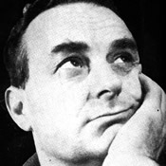

KIKLOP – FABULA

PRVI PLAN (realistički sloj): priča o intelektualcu Melkioru Tresiću koji se panično boji nadolazećeg rata

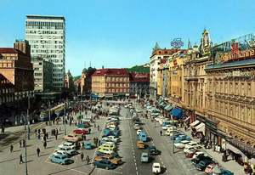
ULICA
- Zagreb: predratna psihoza
- Melkiorovo sjećanje (don Kuzma, Cviker)
- Ulična scena (Ugo)

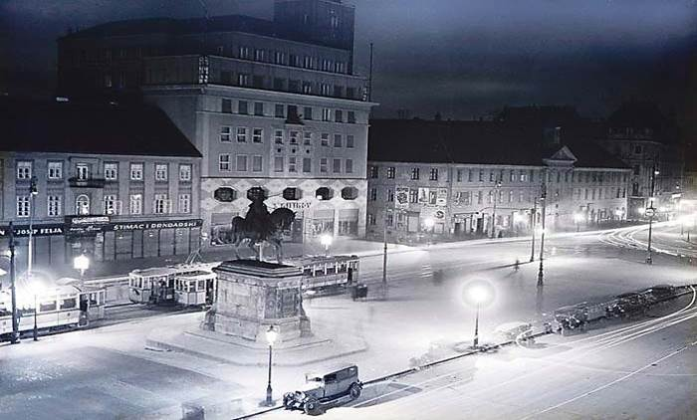
DAJDAM (kavana)
- Melkiorova Parampionska braća: Ugo, Maestro
- Fredi i Vivijana
- Intertekstualnost (o Hamletu)

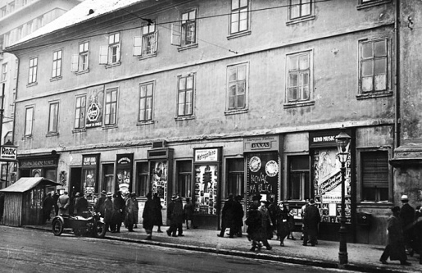
UGODNI KUTIĆ
- čovjetina
- drama Kanibali
- Atma

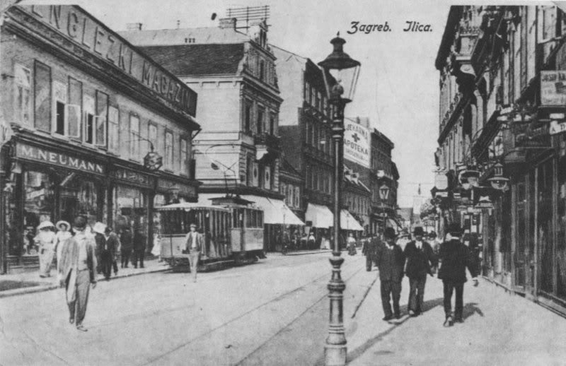
- Maestro: o napretku
- acte gratuit
- Enka
- Vivijana kod Atme

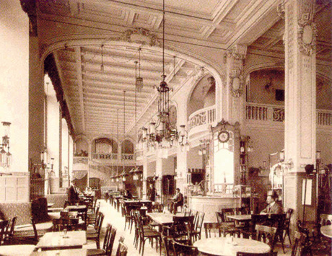
- Zoopolis
- Tramvaj (misao suprotstavljena strahu)

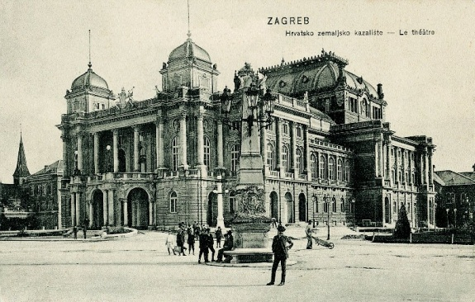
DON FERNANDO
- Teorija preventivne dehumanizacije
- Život i umjetnost (kolporter i Michelangellov David)

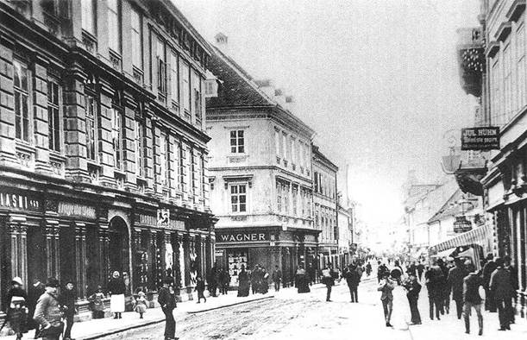
- Ugov spektakl u Ugodnom kutiću
- mobilizacija

- U prvom je planu (realistička) fabula ispričana uglavnom kroz prizmu Melkiorove svijesti. Radnja se zbiva u predratnom Zagrebu, a glavni je lik mladi intelektualac Melkior koji se boji poziva za mobilizaciju pa izgladnjuje svoje tijelo kako bi ga proglasili nesposobnim za vojsku.
- Pred čitateljem se odvija Melkiorovo besciljno lutanje po gradu u kojem susreće svog nekadašnjeg vjeroučitelja don Kuzmu, prijatelje i poznanike te povremeno sudjeluje u uličnim scenama koje su odraz predratnog straha i psihoze.
- Melkior povremeno boravi u boemskom društvu Dajdama (Maestro, Ugo, don Fernando), a uz to je društvo vezana i njegova opsesija lijepom Vivijanom koja se pojavljuje u društvu glumca Fredija, a posjećuje i Melkiorova susjeda kiromanta Atma
- Svoje erotske fantazije Melkior veže uz ljubavnicu Enku, kojoj povremeno odlazi.
- Njegov dan upotpunjuju odlasci u redakciju i povremeni boravak u gostionici Ugodni kutić koju vodi uvijek ljubazni Kurt.
- Prvi se dio romana, iako neoznačen, zatvara pozivom za mobilizaciju.

Sreća. Što je sreća? Nitko ne zna što je, svi je žele. Željeti znači ne imati; neimaština je siromaštvo; siromaštvo nije bogatstvo; bogatstvo je moć; moćni vladaju; tko vlada ne poznaje zakona; tko ne poznaje zakona vrši nasilje; tko vrši nasilje izaziva strah; tko izaziva strah izaziva i mržnju; tko mrzi ne ljubi; ljubiti valja oprezno; oprez je majka mudrosti; mudrost nije glupost; glupost se sama hvali; hvale se hvalisavci; hvalisavci lažu; u laži su kratke noge; noge su dio tijela; u zdravom tijelu zdrav duh; duh je Hamletov otac; otac je glava obitelji; obitelj je ćelija društva; društvo je skup pojedinaca; pojedinac ne znači ništa; „ništa“ ne postoji; postoji ono što misli; mislim, dakle jesam; jesam i nisam; nisam što sam bio; bio je vedar dan; dan je poslije noći; noću se spava; spavati ne mogu; ne mogu se zaustaviti; zaustavite me; molim vas; molim vas, zaustavite me; molim vas, molim vas… Zar nitko neće? Gospodo porotnici…
(Iz Kiklopa)

- U drugom se dijelu romana Melkior nalazi u vojnoj jedinici, ali zbog svojeg psihofizičkog stanja ubrzo dospijeva najprije u bolnicu (Turberkulozni odjel, Nervni odjel), a potom ga proglašavaju nesposobnim za vojsku i on se vraća kući.

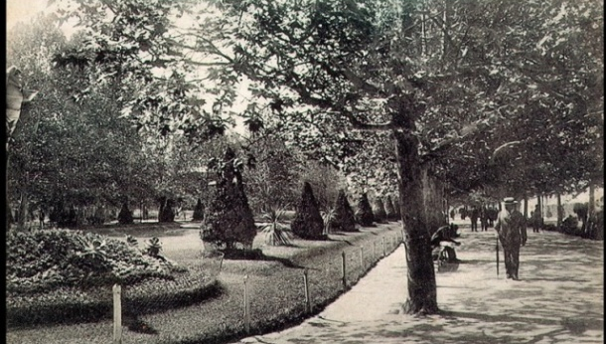
- Melkior u vojsci: narednik Čičak, konj Cezar, Krele
- Melkior u ambulanti: sestra Acika i dobri major
- Melkior na Tuberkuloznom odjelu (Tartuffe, Mali, Menjou, Hermafrodit)

- Melkior na Nervnom odjelu; Melankolik, Maršal dvora, Kero
- Odlazak kući: završetak priče o brodolomcima

- Melkiorovim povratkom započinje treći, završni dio romana, u kojem se „odmotane niti“ razrješuju; Maestro završava život bizarnim samoubojstvom, a za svjedoka je odabrao upravo Melkiora.
- Počinje rat, a Melkior se nakon pokušaja prijave u vojsku nalazi u stanju potpune rastrojenosti i dok njemački avioni kruže nad gradom, on puzeći odlazi u Zoopolis.

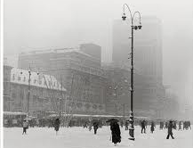
- Početak rata: kiklop Polifem
- Svijet kao Zoopolis

- Zagreb: susret s Atmom
- Enka
- Ugo na Cvjetnom trgu
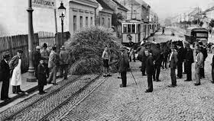
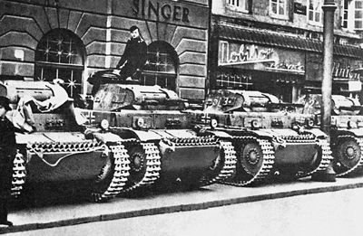
- Maestrova smrt

DRUGI PLAN (simbolički sloj): drama koju Melkior zamišlja, odnosno priča o brodolomcima s broda Menelaj koje su zarobili kanibali.
brodolomcima s broda Menelaj koje su zarobili kanibali.

U drugom je planu paralelna (groteskna) fabula o brodolomcima s broda Menelaj, a Melkior ju zamišlja kao dramu Kanibali koju namjerava napisati. Budući da su te dvije fabule povezane Melkiorovom sviješću, one se u njoj povremeno isprepliću.
Dakle, Marinković je konkretnu povijesnu situaciju, koja je u prvom planu romana, projicirao na mitološki, odnosno alegorijski sloj koji govori o ponovnom dolasku kanibalskih vremena kada se čovjek svodi na razinu animalnog bića koje pokušava preživjeti, odnosno bića svedena na iskonski nagon.

